FASES REQUERIMIENTO DE SOFTWARE

1. DESCRIPCION GENERAL DEL REQUERIMIENTO 2
2. FASE DE FORMALIZACIÓN 3
3. ANALISIS DE REQUISITOS Y REQUERIMIENTOS 4
5. LEVANTAMIENTO DEL REQUERIMIENTO DETALLADO 8
6. DISEÑO DE LA ARQUITECTURA DE SOLUCION 10

DESCRIPCION GENERAL DEL REQUERIMIENTO

PROYECTO | Abogabot
Nombre Requerimiento: | Despacho de abogados que se quiere automatizar
Fecha Solicitud: | 28/02/2022
Responsable(s) Solicitud:
Dependencia(s) Solicitante: | Área de TI
Responsable Funcional designado por el equipo de desarrollo de software: | Daniel Contreras

FASE DE FORMALIZACIÓN

Descripción de la Solicitud
Usuario Solicitante
Es un despacho de abogados que quiere automatizar las demandas de sus clientes, esto lo harán a través de una página web llenando un formulario.

Líder Funcional
El cliente pretende automatizar su proceso de levantamiento de demandas y cobros automáticos, también el control de pasos de cada una de ellas por medio de la plataforma.

FIRMAS DE ACEPTACIÓN:

Daniel Contreras
________________________________ _______________________________
Nombre Responsable Solicitud Nombre Líder OTI
Dependencia Solicitante Oficina Tecnologías de la Información

ANALISIS DE REQUISITOS Y REQUERIMIENTOS

Fecha Inicio | 28/02/2022 |  | Fecha Final | 1/08/2022
Modelamiento de Negocio
En el diagrama se explican los pasos a seguir en la plataforma.

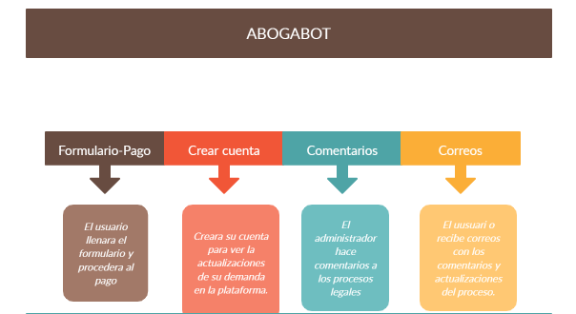
Términos de Referencia
Alcance de la solución | El usuario tendrá una plataforma en la cual podrá dar de alta su proceso legal y poder ver cada actualización de este por medio de notificaciones mediante correos hasta que su proceso sea finalizado
Requerimientos Funcionales y criterios de aceptación y | El proceso de cobro automático se hará mediante plataformas externas.  Tanto el administrador como el usuario podrán ver el paso a paso del proceso legal.
Requerimientos no Funcionales y de calidad | El diseño de la plataforma debe ser sencillo e intuitivo.
Interesados en la solución
  Nombre/Rol/Perfil | Descripción
  Análisis de la plataforma | Se realizara un análisis para ver cuales son las necesidades en cada pantalla.
  Dev | Realizara el desarrollo de las pantallas
  Pruebas | Probara la funcionalidad de cada pantalla
Precondiciones | Estar ambas partes de acuerdo con la funcionalidad a realizar del proyecto.
Requisitos Técnicos | Tipo de Desarrollo | X Web Escritorio Móvil Servicio Web  Servicio Windows Otro:__________________
Requisitos Técnicos | Base de Datos | Oracle  SQL Server  MySQL  X MongoDB  Otro:__________________ |  |  | Versión  _______  _______  _______  _______  _______  _______
Requisitos Técnicos | Lenguaje | C#  VB  PHP  Java  X JavaScript  Otro:___________________ |  |  | Versión  _______  _______  _______  _______  _______  _______  _______
Viabilidad Técnica | Luego de adelantado el análisis de los requisitos y requerimientos es viable proponer una solución técnica para esta solicitud: SI (x) NO ( )

FIRMAS DE ACEPTACIÓN:
Nombre | Dependencia | Teléfono | Firma
Daniel Contreras | Dev | 5555555 | DC
Abogabot | Solicitante | 66666666 | AB
- FASE DE PLANEACIÓN Y GERENCIA DEL PROYECTO

Responsable |  |  |  |  | Fecha
Plan estratégico de fases del proyecto
N° | Nombre Etapa | Actividad |  | Rol Responsable |  | Fecha Inicio | Fecha Fin | Comentarios
 | Análisis | Análisis |  | Analista |  | 1/03/2022 | 1/04/2022
 | Desarrollo | Desarrollo de pantallas |  | Dev |  | 02/04/2022 | 1/07/2022
 | Pruebas | Pruebas |  | Pruebas |  | 02/04/2022 | 1/08/2022
Diagrama de planeación
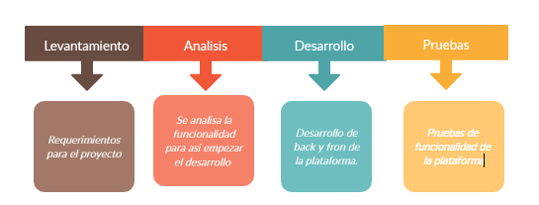

NOTA: Las fechas de planeación establecidas en este documento son aproximadas y estarán sujetas a modificaciones que surjan por control de cambios u otros factores.

FIRMAS DE ACEPTACIÓN:
Nombre | Dependencia | Teléfono | Firma
Abogabot | Solicitante | 5555 | AB

LEVANTAMIENTO DEL REQUERIMIENTO DETALLADO

Las historias de usuario deben ser independientes y debidamente identificadas; deben corresponder a una única funcionalidad y deben ser cortas y concisas
HISTORIAS DE USUARIO
Nº. |  | 1
Titulo |  | Automatizar un despacho de abogados
Fecha |  | 28/02/2022
Estimación |  | Peso dado por un numero entre 1 y 100 acotado por la serie Fibonacci
Característica/Funcionalidad
Quiero automatizar el cobro de las demandas y mostrar actualizaciones del proceso legal
Razón/Resultado
Con la finalidad de controlar la eficiencia de la atención en los procesos de cada cliente

Criterios de Aceptación
Nº | Titulo |  | Contexto |  |  | Evento
1... | Ingreso del usuario a la plataforma |  | Llenar el formulario y hacer el pago correspondiente |  |  | Cuando el usuario ingresa por primera vez
2 | Control de las actualizaciones |  | Registros las actualizaciones de cada proceso legal |  |  | A partir del momento en que el usuario obtiene el correo
n…
Firmas de aceptación
Nombre |  |  |  | Dependencia | Teléfono |  | Firma
Daniel contreras |  |  |  | Dev | 555
Abogabot |  |  |  | Solicitante | 5556

